1. **إنتاج الأمشاج الذكرية (النطــاف):**

* **أ- تركيـــب الخصية:**

إليــــــك الوثــــــائق الــــــتالية:

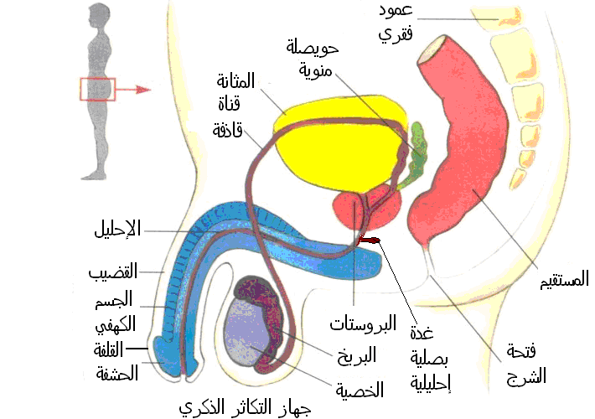

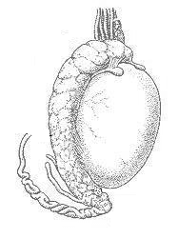

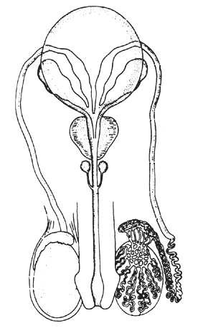

**البربـــخ**

**قناة ناقلة للنطاف**

**الخصية**

**قناة ناقلة للنطاف**

**الإحليل**

**الخصية**

*

**فتحة بولية تناسلية**

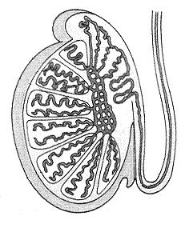

**الجهــاز التكـــــاثري عـــــند الإنســان**

**مقطـــــع خارجــــي في الخصــــية**

**الجـــهاز التنـــاسلي الذكــري للإنســــان**

**البـــــــــربـــخ**

**قنــــــاة بربــــخية**

**أنابـــــيب منــــــوية**

**الخصــــــــية**

**قناة ناقلة للنطــــا ف**

**فصــــــوص**

**غلا ف ليــــفي**

**مقطــــــع طــــــولي في الخصــــــية**

**ــــــ**

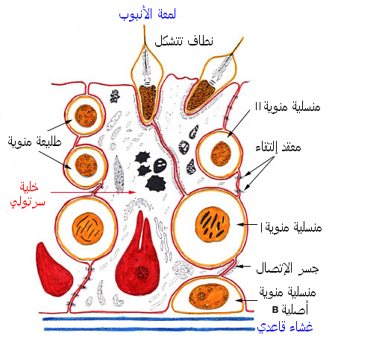

*إعتمادا على الوثــــــائق :

- التعليمـــــــات:

1. حدد شكــــــل ومكونــــــات الخصية .
2. ما هو أهـــم مكوناتها الوظيـــفية؟
3. تعرف على مكونـــــات الأنبوب المنوي؟

**مقطــــــع عرضــي في الأنبوب المنــــــوي**

**ــــــ**

* **ب- مراحــــل تشكل النطاف :**

إليك الوثائق التــــــالية :

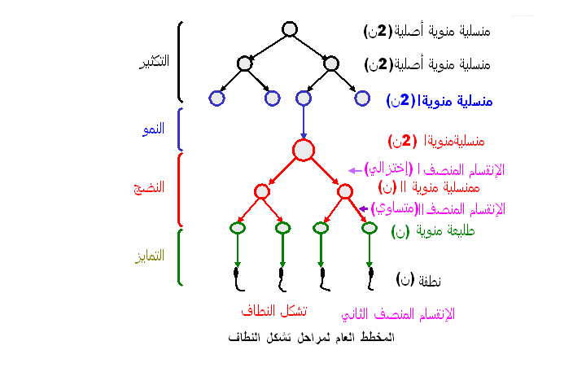

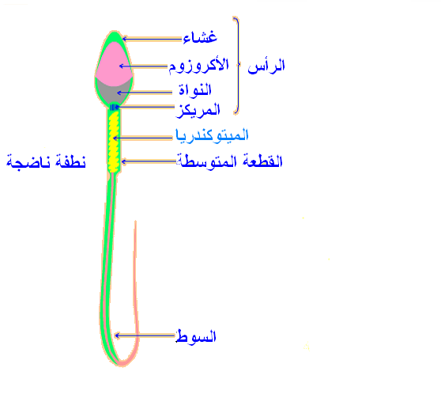

**خلية تنـــــــا سلية ذكريــــــة**

**مخطط يوضــــــح مراحل تشــــــــكل النطـا ف**

التعليمــــــات :

1. لخص مراحل تشـــكل النطاف وما يحدث في كل مرحلــــــة.
2. صف شكل وبنية النطاف .
3. **إنتاج الأمشاج الأنثوية (البويضات):**

* **أ- تركيب المبيض:**
* إليك الوثائق التــــــالية :

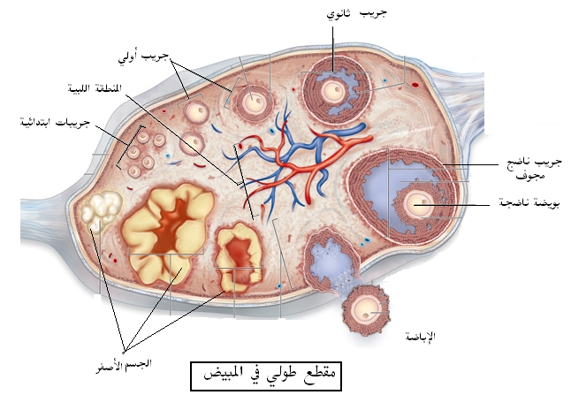

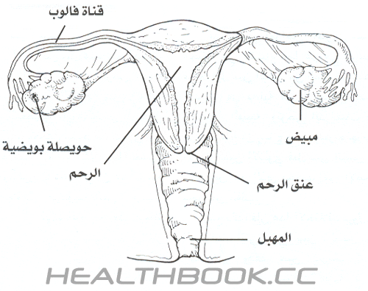

**مقطع طــــــــولي في المبيـــــــض**

**الجهاز التنـــــاسلي الأنثوي للإنسان**

*إعتمادا على الوثــــــائق :

التعليمــــــات:

1. حدد شكــــل ومكـــــونات المبيــض.
2. ماهو المكون الأساسي للمبيض وأين يتواجــــد؟
3. أذكر مكونات الجريب الناضج وناتجه النهائي؟

* **ب- مراحــــل تشكل البويضات:**
* إليك الوثيقة التــــــالية :

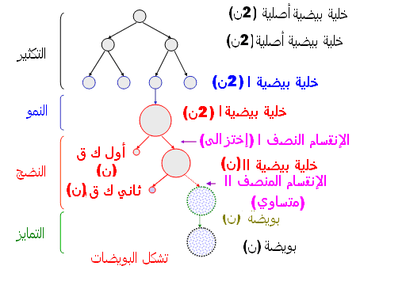

*إعتمادا على الوثــــــيقة :

التعليمـــــــات:

1. لخص مراحل تشكل البويضات وما يحدث في في كل مرحلة.

* 1- **الصبغيات وتشكـــــل الأمشــــاج:**
* **سلــــوك الصبغيات أثنــاء تشكل الأمشـــــــاج:**

إليـــــــك الوثائـــــق التــــــــالية:





**الوثيقــــــة-2-**

**الوثيقـــــة -1-**

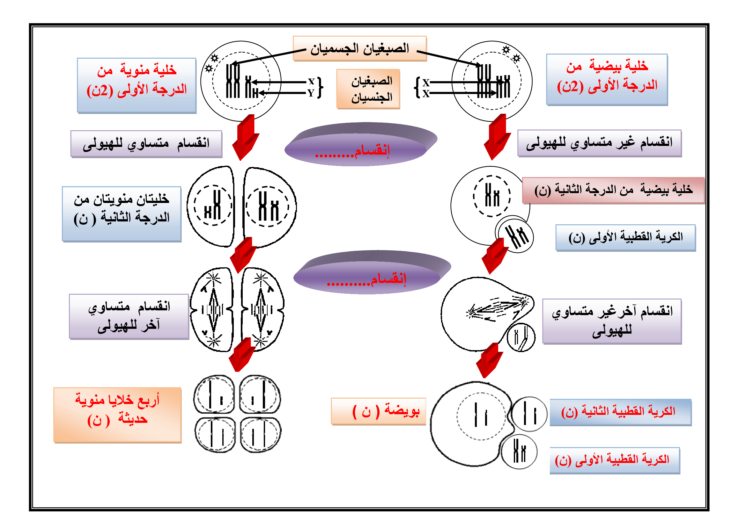

ك

**وثيقة تبيّن سلوك الصبغيات أثناء تشكل الأمشـــــاج**

**إعتمـــــــــــــادا على الوثائق:**

**التعليــــــــــــــــمات:**

1. ماذا تمثّل الوثيـــــــقتان (1) و (2)؟ صف شكل النواة والصبغيات .
2. ماهو عدد الصبغيات في الخلية الأصلية ؟ ولماذا يعبر عنه بـــ (2ن) ؟
3. أعط إسمــــا للإنقسام الذي تتعـرض له (الخلية من الدرجة الأولى، والخليتان من الدرجة الثانية)
4. قارن بين الخلية من الدرجة الأولى والناتجة من حيث العدد الصبغي .ماذا تستنتج؟
5. كيف نميّز بين الخلية الجســـــمية والجنسيـــــة؟

* **2- النمـــــط النووي:**

إليـــــــك الوثائـــــق التــــــــالية:

**نمط نووي لخلية جسمية –للذكر-**

**نمط نووي لخلية جسمية –للأنثى-**

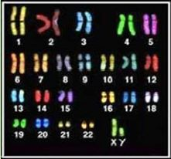

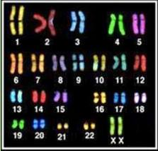

**نمط نووي للبويضة**

**نمط نووي للنطفة**

**إعتمـــــــــــــــادا على الوثائق:**

**التعليــــــــــــــــمات:**

1. حدد عدد الصبغيــــات في الخلايا الجسمية للإنسان.
2. كم عدد الصبغيات المتماثلة عند الذكــــر والأنثـــى ؟
3. ماهو الفرق بين النمط النووي للذكر والانثى؟
4. أذكر عدد الصبغيات في النطفة والبويضة؟ مثل النمط النووي لهما في اللّوحات المقابلة.
5. أعط مفهوما للنـمـــــط النووي.

تت

* **1**- **الصفات الوراثية** :

*- إليك الوثـــــــائق التالية :



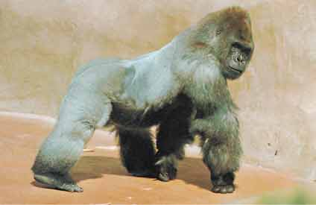

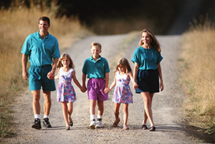

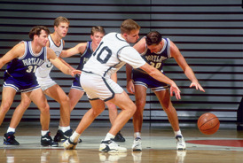

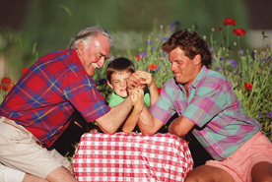

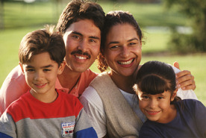

*- إعتمادا على الوثـــــائق أجب عما يلي :

التعليـــــمات:

إستخــــــــــــرج من ملاحظتك للصور :

1. بعض الصّفات التي تميز الإنسان عن باقي الحيوانات.
2. بعض الصّفات التي تميز الأفراد عن بعضهم .
3. بعض الصّفات الوراثـــــــــــــــية .
4. بعض الصّفات المكتســــــــــــبة .

الصّفات المكتسبة

الصّفات الوراثية

الصّفات الفردية

الصّفات النوعية

-

-

-

-

-

-

-

-

-

-

-

-

للفرد صفات غير ..................يكتسبها خلال ...................وتسمى ...........................

الصّفات النوعية هي :......................................

........................بينما الصّفات الفردية هي:..........

...............................................................

* **2**
* **2**- **دراسة إنتقــــــال صفة وراثية** :

*- إليــــــــك الوثــــــيقة التـــالية التي تمثل (شجرة النسب):

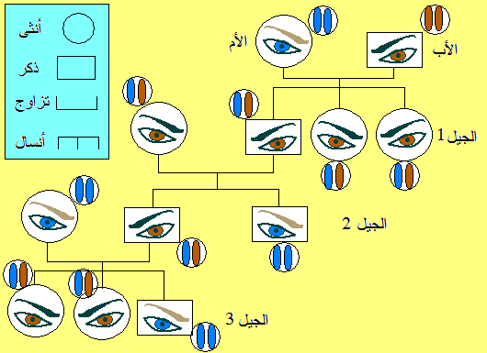

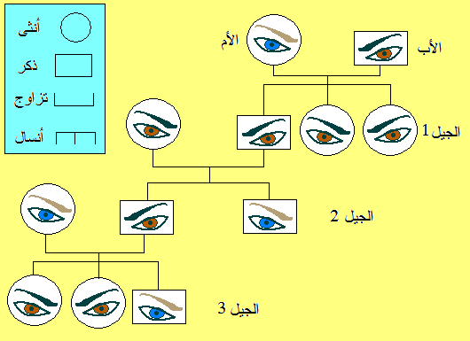

*إنتقال صفة لون العيون في شجرة النسب لثلاثة أجيال*

التّعليـــــمات:

5- عبر ماذا تنتقل صفة لون العيون؟

1- ماذا تلاحظ على صفة لون العيون الزرقاء؟

........................................................

........................................................

6- متى تظهر الصّفة السائـــــــــــدة؟

2- ما رأيك في صفة لون العيون العسلية ؟

........................................................

........................................................

7- متى تظهر الصّفة المتنـــــــــحية ؟

3-ماذا تلاحـــــظ في الجيــــــل الثـــــــاني ؟

........................................................

........................................................

8- ماذا تمثل الصّفات الوراثية التي تحدد لون العيون وشكل الفرد؟

4- قل كيف يكون لون عيون أولاد لأبوين أعينهما زرقاء؟ علل؟

........................................................

........................................................

........................................................

9-أعط مفهوما لشجرة النّسب ،وماهي أهميتها؟

........................................................

* **- وضعية الإنطـــــــــلاق:**

*رزق أبوين سليمين ثلاث أبناء من بينهم إبن يحمل صفات مغايرة لهما فذهبا إلى طبيب مختص في طب لأطفال لمعرفة سبب ظهور هذه الأعراض التي لم تكن عندهما ولا في العائلة فكانت نتائج التقرير الطبي لشرح الحالة* للأبوين كما يلي :



الأب

الأ م

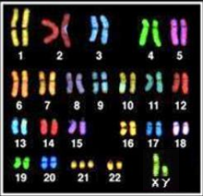

الإبن المصاب

* **1- تنـــــاذر داون (الثلاثـــــية 21)** :

* أ- لاحظ الصور جيدا مع الشريط ثم أجب عمايلي .

**التعليـــــــــــــــــــــــمات:**

1- حدد الفــــرق بين النمــــط النووي للطفـــل المنغولي والطـــــفل العـــــادي؟

......................................................................................................................

2- هذا الشذوذ في عدد الصبغيات أدى إلى ظهور صفات جديدة تعرف بالصفات المنغولية والموضحة في الشريط . حدد هاته الصفات الجديدة .لماذا نعتبر هاته الصفات أعراضا مرضية ؟

......................................................................................................................

......................................................................................................................

3- كيف تدعى مجموع أعراض هذا المرض ؟

......................................................................................................................

* ب- كيف حدث هذا الشذوذ الصبغي ؟

1- نعلم أن الصبغيات توجد في ...................على شكل أزواج ...........وعددها عند الإنسان .........

..........،وأن الأمشــــاج تتشكل من ....................في ...........و ...........بعد مرورها .............

2-أذكر الصيغة الصبغية لكل من الأمشاج الذكرية و الأمشاج الأنثوية ؟

......................................................................................................................

3- يحدث خلل في عمليات الإنقسام ..........الأول للصبغيات أثناء تشكل الأمشاج ........و ........حيث

تحصل الخلية البيضية من الدرجة الثانية على ...........و ..........على 22صبغيا وفي النهاية تصبح

البويضة حاملة لـــ..................بدلا من 23 صبغيا .

- أما المشيج الذكري تحصل إحدى ...................من الدرجة الثانية على ..............بدلا من 23 و

الأخرى على .......بدلا من ........،وفي نهاية الإنقسامات وبعد التمايز نحصل على ...........منها من تحمل 24 كرموزوما ومنها ما يحمل ...........’ولكن ليس كل المنسليات المنوية يحدث فيه خلل بل هناك أمشاج .....................

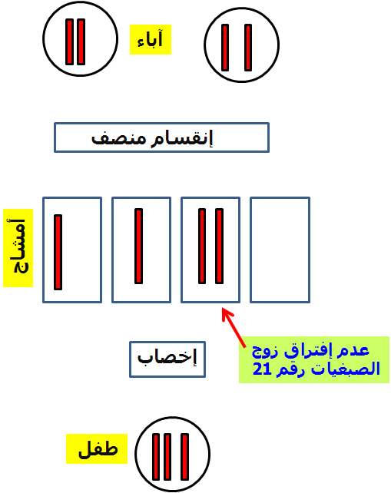

*وثيقة توضح كيفية حدوث متــــــــــــلازمة داون*

* **2- شذوذ أخرى في النمط النووي:**

*- إلــــــــــيك الوثائق التالية :

**الصفات الظاهرية الأساسية الناتجة عن تناذر كلينفيلتر (XXY):**

**.رجل عقيم (ضمور الأعضاء التناسلية)**

**.نمو غير عادي في الثديين**

**.صوت مثل الإناث**

**.ذكاء دون الوسط**

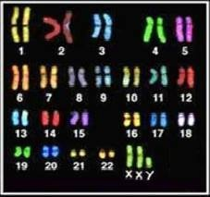

**الصفات الظاهرية الأساسية الناتجة عن الثلاثية(XXX):**

**.أنثى ذات أعضاء أنثوية عادية**

**.خصوبتها محدودة**

**.تخلف عقلي بسيط**

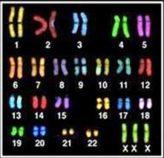

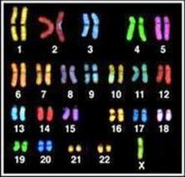

**الصفات الظاهرية الاساسية الناتجة عن تناذر تيرنر(X واحد):**

**.إ مرأة ذات قامة قصيرة (اقل من 1,5م)**

**.عقيمة ولا تظهر عليها صفات جنسية للأنثى**

**.ذكاء عادي مع مشاكل في القلب والسمع**

بعد دراستك للوثـــــــائق أجب عما يلي :

**التعليـــــــــــــــــــــــمات:**

1- هل الخلل في النمط النووي أو مايعرف بالشّذوذ الصّبغي يتّمثل دائما في وجود صبغي إضافي، وهل يقتصر على الزّوج الصّبغي رقم21 أم يمّس أزواجا صبغية أخرى ؟

......................................................................................................................

**ملاحظة هــــــامة : من المهم معرفة إن مثل هؤلاء الأطفال قابلون للتعلم بالرغم من التخلف العقلي الذي يعانون منه كما إن من الممكن إشراكهم في الحياة الاجتماعية حيث انه من المعروف أنهم لطفاء ويمكن دمجهم في الحياة الاجتماعية بسهولة .**